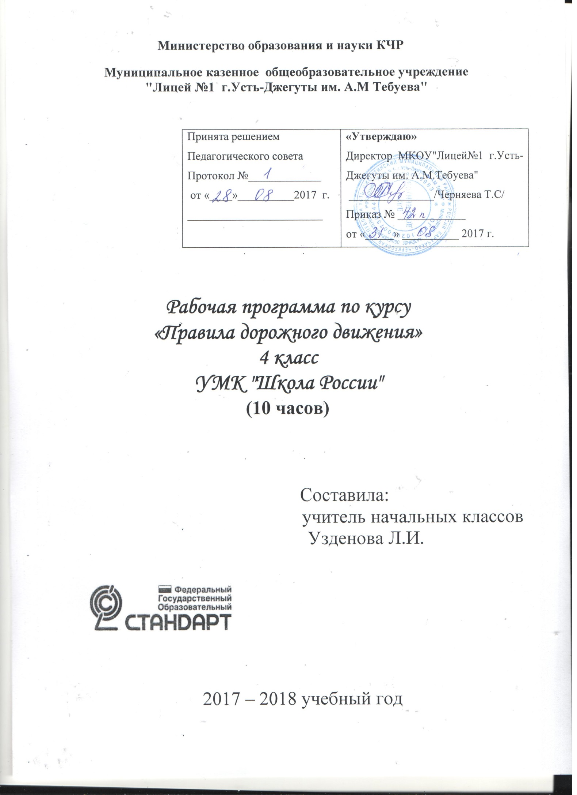

1.Пояснительная записка.

Данная Программа составлена на основе Правил дорожного движения, а так же Программы правил дорожного движения для общеобразовательных школ и внешкольных учреждений I – VIII классов, Методических рекомендаций по обучению школьников правилам безопасности движения.
Цель данной программы – вооружить младших школьников знаниями правил дорожного движения, привить навык повседневно использовать данные знания на практике и тем самым предупредить детский травматизм на дорогах нашего города.
Обучение правилам дорожного движения (далее ПДД) следует рассматривать как составную часть общей воспитательной работы школы.
В начале учебного года, а так же перед каждыми каникулами проводится необходимый в данное время года инструктаж.
Обучение ПДД можно включать в общий учебный процесс, т.к. в намеченную программами краеведческую тематику, особенно на уроках окружающего мира, входят и темы, связанные с движением на улицах и с изучением транспортных средств. На уроках трудового обучения и изобразительного искусства можно создавать тематические композиции, связанные с движением транспорта и людей по улицам города и т.д.
Наиболее распространенным методом ведения занятий является беседа в сочетании с практическими упражнениями с использованием схем улиц и дорог, учебного перекрестка. Во время бесед необходимо доводить до сведения учеников сводки о ДТП на улицах нашего района, случаи нарушения ПДД учащимися школы, учить детей давать оценку таким нарушениям, но при этом беседы не должны носить характер запугивания школьников. Ребенок должен не бояться дороги и транспорта, а уметь пользоваться накапливаемым на занятиях опытом.
Сейчас в настоящее время существует огромное количество разработок веселых занятий по ПДД. Важно, чтобы данные уроки не были скучной лекцией, но в то же время нельзя каждое занятие превращать в развлекательное мероприятие. Часть занятий может носить теоретический характер. Дети должны чувствовать серьезность данных уроков и знаний, которые они получают.
Для закрепления знаний желательно широко применять настольные игры и подвижные игры в зале, викторины, конкурсы, праздники и т.д. Подвижные игры и тренировки лучше проводить на школьном дворе, на специально размеченной площадке. Занятия надо строить так, чтобы теоретические сведения по теме накапливались раньше, чем учащиеся приступят к выполнению упражнений и игр.
Важную роль в изучении ПДД играют экскурсии. Организация их во многом зависит от хорошо продуманного плана. При планировании экскурсии надо четко определить цель, задачи, маршрут и в соответствии с этим разрабатывать план. В плане проведения экскурсии учитель должен предусмотреть: отбор и перечень объектов наблюдения, план маршрутов экскурсии и последовательность ознакомления учащихся с объектами; распределение времени по этапам экскурсии. При этом нет надобности специально проводить экскурсию по ПДД, ведь в течение учебного времени учитель многократно водит детей в театры, кино, и т.д. – все эти походы можно использовать и для проведения целенаправленных экскурсий и тренингов по правилам дорожного движения.
Проверку знаний желательно проводить в форме соревнований по группам с использованием карточек с задачами и вопросами.
Планируя учебную работу в начальной школе, учитель должен предусмотреть различные упражнения, выполнение самостоятельных заданий, работу в индивидуальных тетрадях по ПДД, организацию работы и привлечение отрядов ЮИД, проведение в дошкольных образовательных учреждениях игр и бесед с малышами, изготовление учебно-наглядных пособий. При этом важно продумать использование учебно-наглядных пособий: макетов, моделей, кинофильмов.
На занятиях учащиеся:
- приобретают знания и навыки поведения на улице (как безопасно перейти улицу, перекресток и т. д.);
- усваивают правила движения по дороге (как ходить по загородной дороге и переходить ее);
- учатся понимать сигналы светофоров и регулировщиков;
- усваивают, где можно устраивать игры, ездить на санках, коньках, лыжах и т. д.;
- учатся пользоваться автобусом, троллейбусом, трамваем (соблюдать правила ожидания транспорта на остановке, правила посадки и высадки и т. п.);
- знакомятся со значением важнейших дорожных знаков, линий дорожной разметки проезжей части улицы (дороги).
Знания и навыки, полученные детьми в 1 и 2 классах, расширяются в 3 и 4 классах. Дается дополнительный материал, обучение связывается с наблюдениями самих учеников (приводятся конкретные примеры из жизни).
Для подготовки и проведения занятий и экскурсий учитель может привлекать общественных автоинспекторов, сотрудников автоинспекции, водителей транспорта.

2.Тематическое планирование.
Учебные занятия проводятся один раз в месяц. Программа рассчитана на 9 часов в каждом классе. В планирование не включены экскурсии и инструктажи, которые педагог планирует самостоятельно в зависимости от индивидуальных особенностей своего класса.
Даны рекомендации для проведения экскурсий по улицам района города.

Тематическое планирование для 4 класса.
№ занятия | Тема | Кол-во часов | Дата
1 | Наш путь в школу и новые маршруты. | 1
2 | Причины дорожно-транспортных происшествий. | 1
3 | Движение учащихся группами и в колонне. | 1
4 | Труд водителя. | 1
5 | Перевозка учащихся на грузовых автомобилях. | 1
6 | Предупредительные сигналы водителей. | 1
7 | Оборудование автомобилей и мотоциклов специальными сигналами. | 1
8 | На железной дороге. | 1
9 | Практические занятия на специально размеченной площадке. | 1
10 | Резервное время | 4

